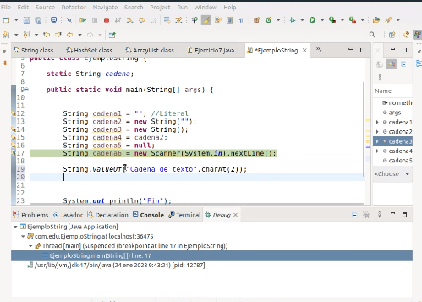

LAS CADENAS SON INMUTABLES

cadena=”Cadena de caracteres 1”

.lenght para char y string System.out.println(cadena.length()); Tamaño de la cadena

.charAt() para la posición System.out.println(cadena.charAt(4)); Imprime el char de la posición 4 de la cadena

.concat > System.out.println(cadena1.concat(cadena2)); para concatenar

.indexOf > System.out.println(cadena.indexOf(‘a’)); Si no encuentra ‘a’ su valor sera -1

System.out.println(cadena.indexOf(“de”, 3); busca la palabra de dentro de la cadena desde la posición 3 o posterior

System.out.println(cadena.contains(“10”)); Indica true o false si contiene el valor buscado o no en la cadena.

System.out.println(cadena.startWith(‘y’)); Comprueba valor inicial

System.out.println(cadena.endWith(“1”)); Comprueba valor final

String nueva_cadena=cadena.substring(0,6); De esta forma creamos una nueva variable a partir del string cadena =Cadena

String nueva_cadena=cadena.substring(0); Imprime todo desde la posición 0

String nueva_cadena=cadena.substring(8); = caracteres 1;

System.out.println(cadena.toUpperCase().trim(); Transforma la cadena a mayúscula y sin espacios

Cadena.replace(‘a’,’e’);

Cuando se modifique un String y se vaya añadiendo o modificando información usaremos StringBuilder porque si usamos String estaríamos acumulando información sobreescribiendo lo que ya teníamos y seria una mala gestión de memoria sobre todo cuando se maneja mucha información.

**STRING**

Es inmutable

**STRINGBUILDER**

Es mutable, podemos modificar la cadena.

To_String()

**STRINGBUFFER**

Cadenas con ejecución multihilo, con escalas o varias instancias en el mismo programa.

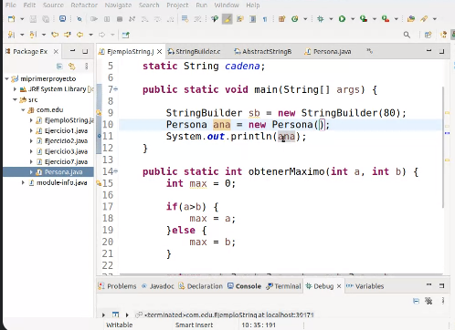

PROGRAMACION ORIENTADA A OBJETOS

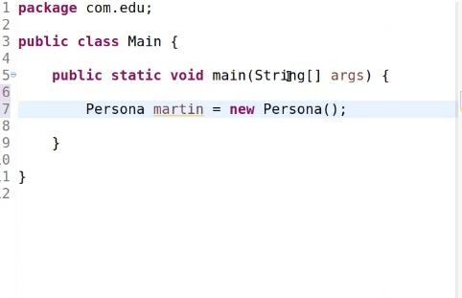

Constructor por defecto sin atributos, todo 0 o nulo.

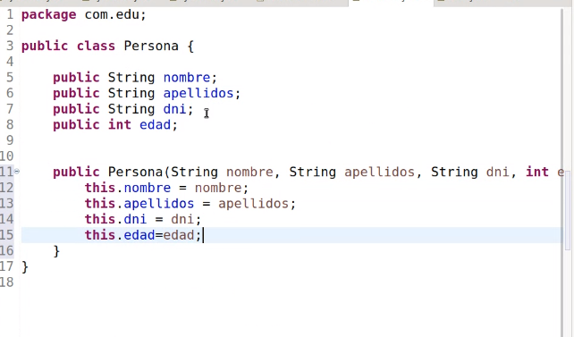

Asignando atributos al constructor creado con los atributos de la clase.

Mejor prívate para atributos y publica para métodos. Siempre.

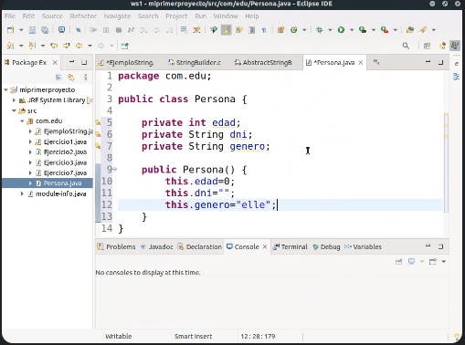

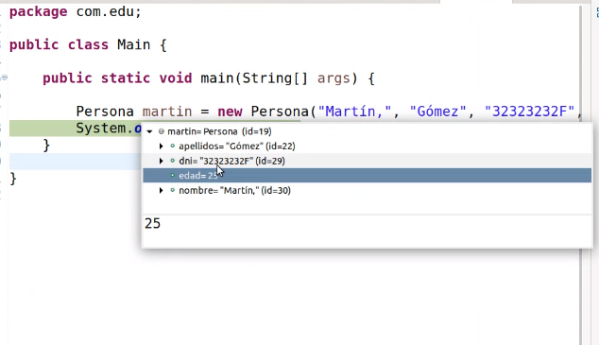

Una vez asignado los atributos podemos asignar sus valores que quedaran registrados en el constructor.

Boton derecho – Source – Generate setters and getters PARA CREAR EL ACCESO A LOS ATRIBUTOS CON GET Y SET Y ASI ACCEDER A LOS ATRIBUTOS PRIVADOS.

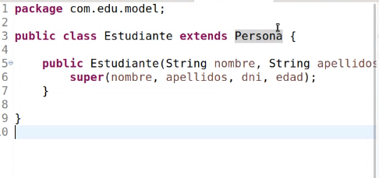

Cuando asignas a la clase persona como superusuario o padre se aprecia el extends.

ES UNA RELACION DE CLASES QUE OTORGARA UNA HERENCIA DEL PADRE AL HIJO

HERENCIA

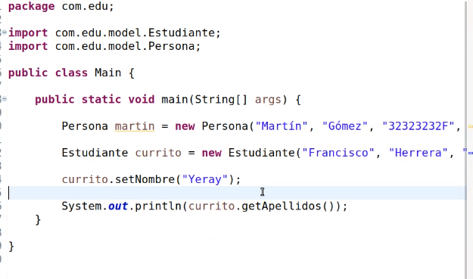

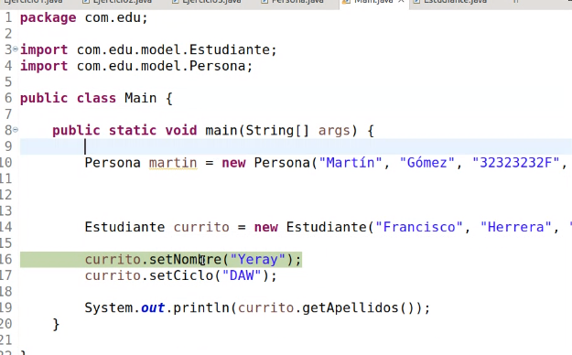

LA CLASE ESTUDIANTE TIENE RELACION CON PERSONA Y HEREDA TODOS LOS ATRIBUTOS Y METODOS DE SU PADRE ASCENDENTE (CADA CLASE TIENE UN SOLO PADRE).

PERSONA HEREDA DEL OBJETO (JAVA.LANG.OBJECT)

CON LA FUNCION QUE FUE ACTIVADA LLAMADA GET (MUESTRA O RECOGE EL VALOR QUE TIENE) Y SET (ASIGNA UN VALOR AL ATRIBUTO)

POLIFORMISMO

HERENCIA Y NEW STRINGBUILDER PUEDE SER INT Y INDICA EL NUMERO MAXIMO DE CARACTERES.

